ELK - Couche supervision (eco-mon vers d'autres)
lundi 15 juin 2026
11:33
Flux | Port | État
Internet → ECO-PROXY | 443 | ✅
ECO-PROXY → ECO-WEB | 80 | ✅
ECO-PROXY → ECO-APP | 3000 | ✅
ECO-APP → PostgreSQL | 5432 | ✅
ECO-APP → Redis | 6379 | ✅
ECO-MON → ECO-APP | 9100 | ✅
ECO-MON → ECO-WEB | 9100 | ✅
TLS 1.3 | 443 | ✅
Certificat serveur | PKI ECOTRACK | ✅

À partir de l’adresse <https://chatgpt.com/g/g-p-6a1ea9f0da008191988c519e959242ac-projet-fil-rouge/c/6a2fab1c-4a2c-83eb-aa44-38b6208faf22>

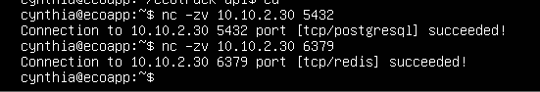
PostgreSQL

ECO-APP (10.10.2.10)
↓
5432
↓
ECO-DB (10.10.2.30)
✅ PostgreSQL écoute
✅ ECO-DB est joignable
✅ Règle Firewall n°7 validée
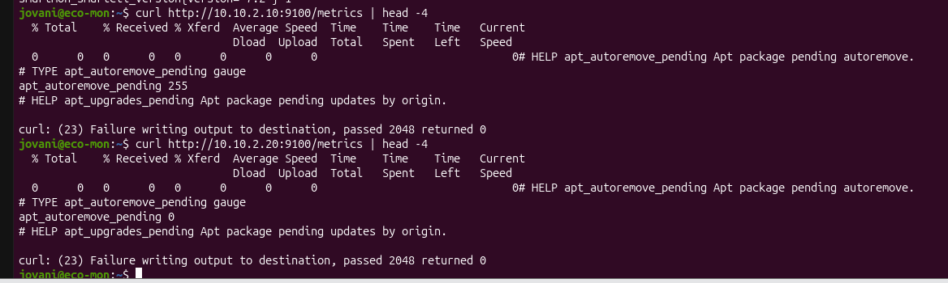

Déploiement d'ELK
La plateforme de supervision centralisée repose sur la suite Elastic Stack :
- Elasticsearch pour le stockage et l'indexation des données ;
- Kibana pour la visualisation et l'administration ;
- Communication sécurisée via HTTPS avec authentification intégrée.
Vérification du cluster
Une vérification de l'état du cluster a été réalisée depuis Kibana Dev Tools :

GET _cluster/health
Le résultat obtenu indique un état :
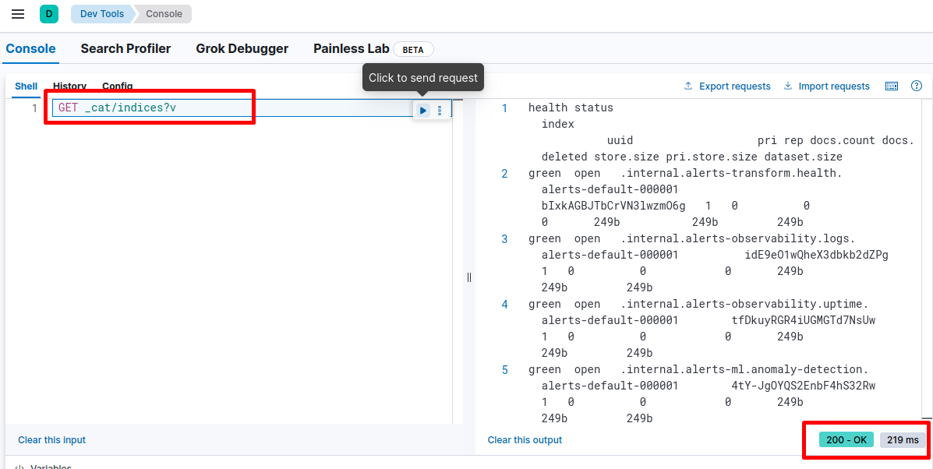

green
confirmant le bon fonctionnement du cluster Elasticsearch.
Vérification des index
Une vérification des index a été réalisée :

GET _cat/indices?v
